

**Να σταματήσει ο εμπαιγμός και η απαξίωση των συνεδριάσεων του Περιφερειακού Συμβουλίου – να διασφαλιστεί η δυνατότητα ουσιαστικής συζήτησης και ελέγχου**

Για ακόμα μία φορά η συνεδρίαση του Περιφερειακού Συμβουλίου (ΠΕΣΥ) στις 29/7 καλείται να πραγματοποιηθεί με τηλεδιάσκεψη. Επίσης καλείται με 31 θέματα στην ημερήσια διάταξη εκ των οποίων περίπου για τα μισά έχει αποσταλεί η εισήγηση μαζί με την πρόσκληση, χωρίς να μπαίνουμε στη συζήτηση για το κατά πόσο οι εισηγήσεις σε πολλές περιπτώσεις είναι ανεπαρκείς και με ελλιπή στοιχεία.

Το θέμα του τρόπου των συνεδριάσεων του ΠΕΣΥ το έχουμε θέσει επανειλημμένα τόσο η Αντικαπιταλιστική Ανατροπή στην Αττική/Ανταρσία σε κυβέρνηση – ΕΕ - ΔΝΤ όσο και άλλες παρατάξεις, με αιχμή τόσο τον τρόπο των συνεδριάσεων (δια ζώσης και τερματισμό των τηλεδιασκέψεων) όσο και την προετοιμασία τους ώστε να διασφαλίζεται η καλύτερη δυνατή προετοιμασία και η ουσιαστική συζήτηση, διερεύνηση όλων των πλευρών και ανάδειξη τους. Επισημάναμε τη ανάγκη μείωσης των θεμάτων ανά συνεδρίαση και την αύξηση της συχνότητας των συνεδριάσεων όσο και την έγκαιρη αποστολή των εισηγήσεων χωρίς την παραβίαση των προβλεπόμενων ημερών από το νόμο (εισηγήσεις που φτάνουν ακόμα και σε λιγότερο από 24 ώρες πριν από τη συνεδρίαση) που από την αρχή της λειτουργίας του νέου ΠΕΣΥ μέχρι σήμερα αποτελεί μόνιμο χαρακτηριστικό.

Παρά τις δηλώσεις κατανόησης από τον πρόεδρο και τις διαβεβαιώσεις για την βελτίωση της κατάστασης, η κατάσταση παραμένει ίδια αν δεν χειροτερεύει. Αποδεικνύεται στην πράξη, ότι η περιφερειακή αρχή και προσωπικά ο περιφερειάρχης συνειδητά επιλέγει την πλήρη απαξίωση των συνεδριάσεων και την υποβάθμιση ακύρωση της δυνατότητας συζήτησης για πολύ σοβαρά θέματα προκειμένου να εξασφαλίσει τον έλεγχο του περιφερειακού συμβουλίου και των αποφάσεων με αποτέλεσμα η οργάνωση της συζήτησης να καταλήγει, αντί για ουσιαστική συζήτηση, σε διεκπεραίωση, να δυσκολεύει όσο μπορεί την διερεύνηση και προετοιμασία των παρατάξεων και να ακυρώνει τον έλεγχο και την διαφάνεια.

Η πρόφαση των μέτρων ασφάλειας λόγω κορονοιού είναι αστειότητα όταν τα περισσότερα περιφερειακά συμβούλια έχουν αποκαταστήσει τις κανονικές δια ζώσης συνεδριάσεις. Πως γίνεται η Βουλή με 300 μέλη να συνεδριάζει δια ζώσης και το Περιφερειακό συμβούλιο να αρνείται η περιφερειακή αρχή να διεξάγει δια ζώσης συνεδρίαση.

Είναι εμπαιγμός το ΠΕΣΥ να εγκρίνει και να χρηματοδοτεί διεξαγωγή ημερίδας 250 ανθρώπων στη Γλυφάδα αλλά να αρνείται να συνεδριάσει – με τα όποια αναγκαία μέτρα για τον κορονοιό – το ίδιο δια ζώσης με τα 100 μέλη του. Επίσης είναι αδικαιολόγητη η επαναλαμβανόμενη τοποθέτηση ότι και όταν ξεκινήσουμε της δια ζώσης συνεδριάσεις αυτές θα είναι «και κλεισμένων των θυρών» όταν και στις πιο μαζικές παρουσίες πολιτών δεν ξεπερνούσαν τους 100 -150 παριστάμενους στο ΠΕΣΥ. Αυτά τα θέσαμε και στο προηγούμενο περιφερειακό συμβούλιο την ώρα της σχετικής απόφασης για την εν λόγω ημερίδα αλλά όχι μόνο δεν πήραμε απάντηση αλλά, στη συνέχεια, λάβαμε εκ νέου πρόσκληση για συνεδρίαση ΠΕΣΥ με τηλεδιάσκεψη στις 29/7.

* Αυτό μπορεί να βολεύει την εξασφάλιση της «συμμετοχής» και εξασφάλισης καθολικής παρουσίας όλων των συμβούλων της παράταξης του Πατούλη - ακόμα και από παραλία συνδέθηκε σύμβουλός του σε προηγούμενη συνεδρίαση- δεδομένου του οριακού, πολλές φορές, συσχετισμού προκειμένου να υπάρξει πλειοψηφία.
* Μπορεί να δίνει την ευχέρεια στον πρόεδρο να κλείνει κατά περίπτωση και επιλογή το μικρόφωνο
* Μπορεί να τραβάει συνεδριάσεις μέχρι της 1.30πμ το βράδυ (όπως τελείωσε το τελευταίο ΠΕΣΥ στις 15/7) και να συζητάμε με εκφυλιστικό τρόπο, πίεση χρόνου – κούρασης κλπ και αδυναμία, τελικά, ουσιαστικής συζήτησης.

Αλλά **ακυρώνει το ρόλο του ΠΕΣΥ του ελέγχου και της δυνατότητας ουσιαστικής παρέμβασης των περιφερειακών συμβούλων και των πολιτών.**

Είναι απαράδεκτο να καλούμαστε να συζητήσουμε σοβαρά θέματα όπως ο προϋπολογισμός και το πρόγραμμα τεχνικών έργων με τηλεδιάσκεψη. Αποφάσεις για σοβαρά ζητήματα και χρηματοδοτήσεις χιλιάδων ευρώ να παίρνονται με fast track διαδικασίες, χωρίς τεκμηρίωση και χωρίς παροχή όλων των αναγκαίων δεδομένων. - στα 31 θέματα της επόμενης συνεδρίασης υπάρχει η δημιουργία νέας αναπτυξιακής επιχείρησης, συνέχιση του «Μεγάλου περίπατου» με την ψευδεπίγραφη αιτιολόγηση ως μέτρο για τον covid!!!(χωρίς εισήγηση μέχρι τώρα) κλπ.

Ως ΑΑΑ θεωρούμε ότι αυτή η κατάσταση δεν μπορεί και δεν πρέπει να επιτρέψουμε να συνεχιστεί. Καλούμε και τις παρατάξεις που δεν έχουν πάρει θέση σ αυτό το θέμα, να το καταδικάσουν.

Καλούμε τις παρατάξεις να προχωρήσουμε σε κοινή έμπρακτη αμφισβήτηση - απονομιμοποίηση αυτής της μορφής των συνεδριάσεων ώστε να υποχρεωθεί η Περιφερειακή αρχή να σεβαστεί τη λειτουργία του ΠΕΣΥ.

Καλούμε έστω και τώρα την περιφερειακή αρχή και τον πρόεδρο να αλλάξουν τα δεδομένα για την επερχόμενη συνεδρίαση του ΠΕΣΥ.

26/7/2020

Παραθέτουμε μερικές ΦΩΤΟ που απεικονίζουν την πρακτική σχετικά με την επικινδυνότητα η όχι των διαφόρων εκδηλώσεων για τη διάδοση του **covid19**:

1. ΦΩΤΟ από τη συνεδρίαση της Βουλής κατά την πρόσφατη συζήτηση του νόμου για τις διαδηλώσεις : 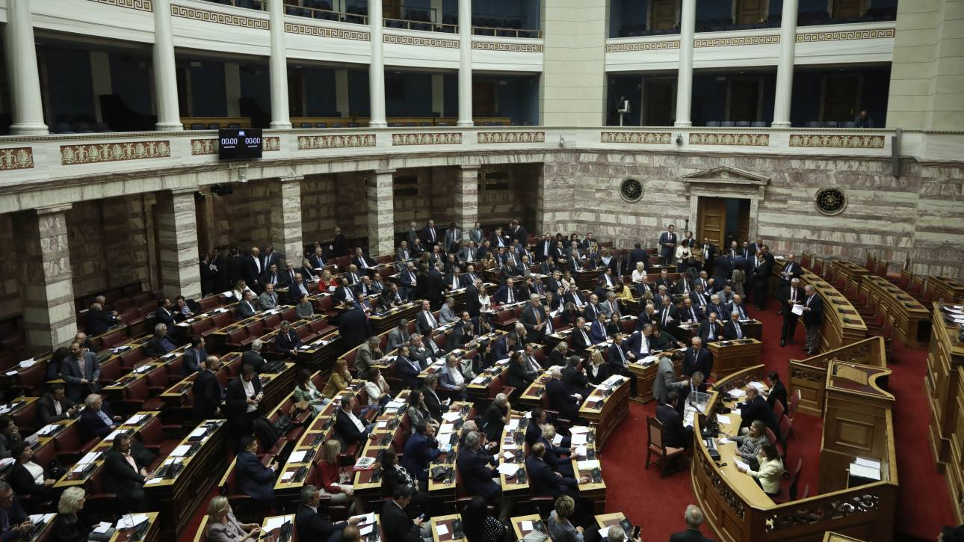

**ΔΕΝ ΚΟΛΛΑΕΙ**

1. ΦΩΤΟ από τη συνεδρίαση του ΔΣ της ΕΝΠΕ :

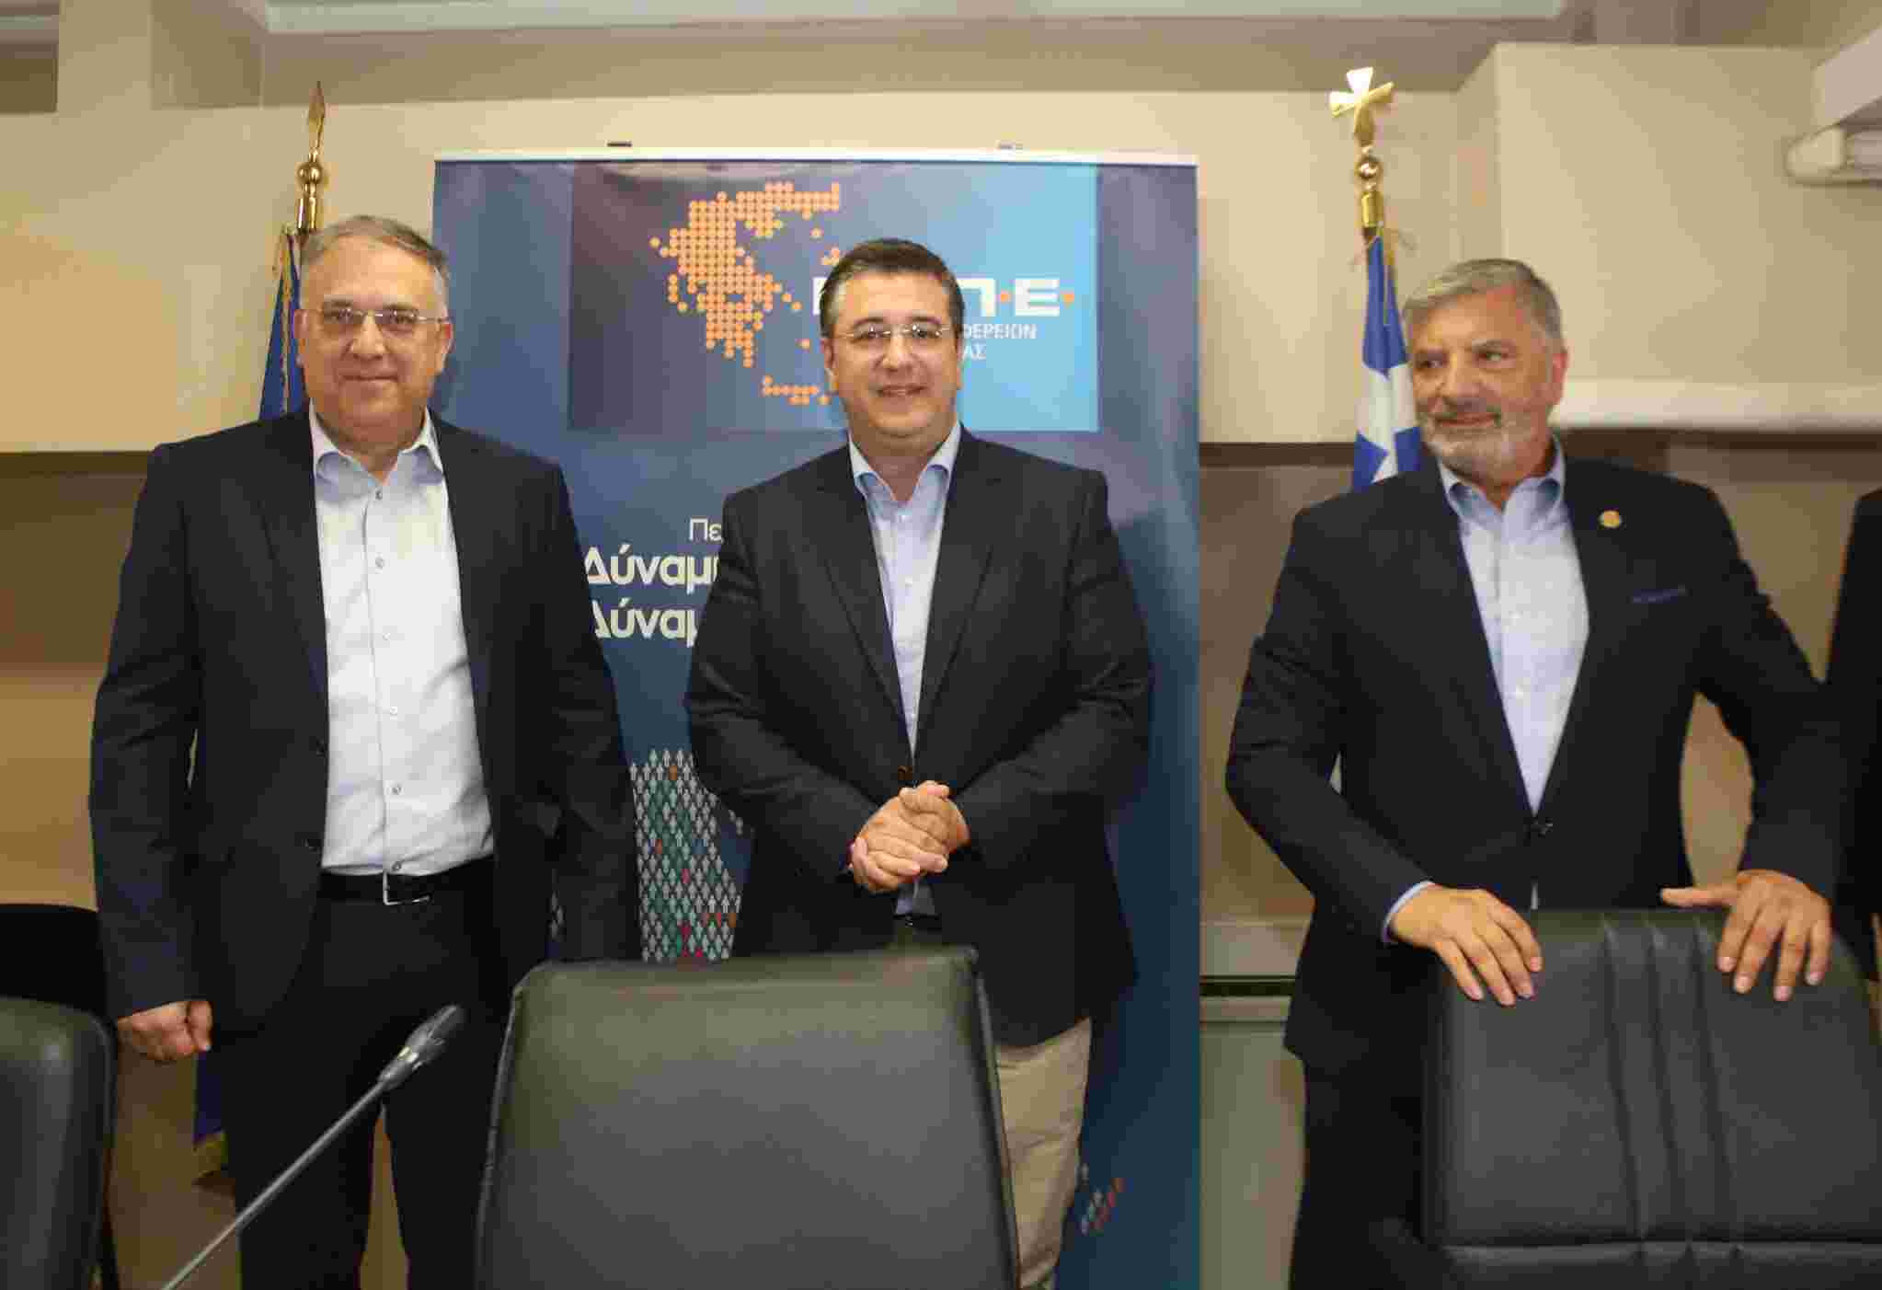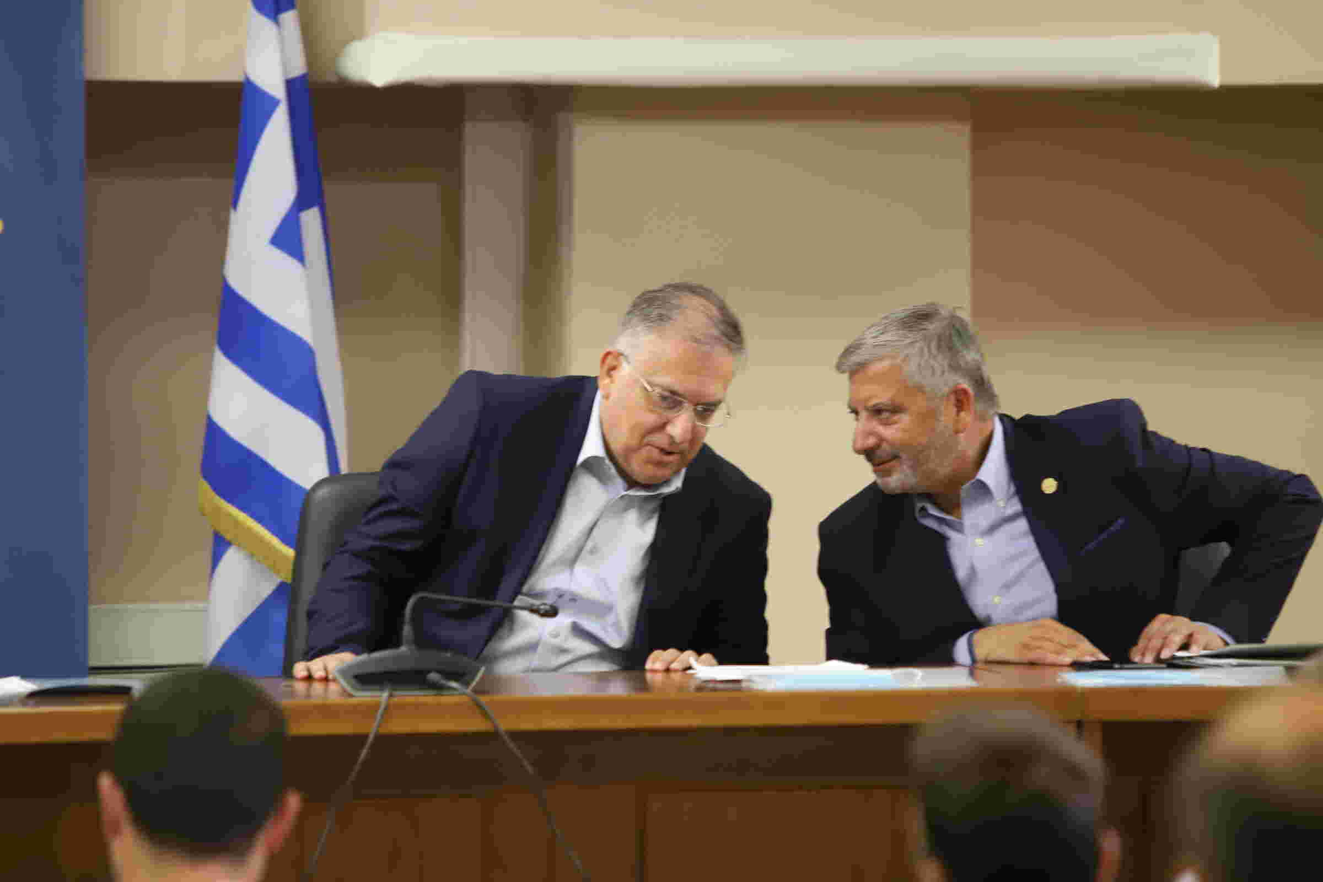

**ΔΕΝ ΚΟΛΛΑΕΙ**

1. Γιορτή Λαϊκών Αγορών για τα 90 χρόνια από την ίδρυση τους

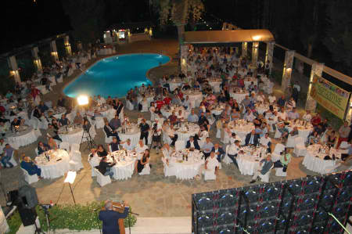 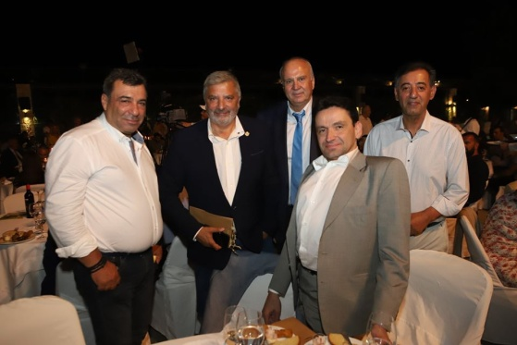

**ΔΕΝ ΚΟΛΛΑΕΙ**

1. ΦΩΤΟ από κοσμικό πάρτυ 18/7/20 :

**ΔΕΝ ΚΟΛΛΑΕΙ**

1. ΦΩΤΟ από παλιότερη συνεδρίαση του ΠΕΣΥ :

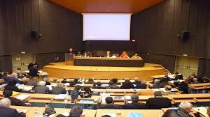

**ΣΟΣ ! ΕΞΑΙΡΕΤΙΚΑ ΕΠΙΚΙΝΔΥΝΟ!**

**ΚΟΛΛΑΕΙ**